به نام خدا
تحلیل اکتشافی دیتاست رزرو هتل (Hotel Booking Demand)
هدف این پروژه تحلیل اکتشافی داده‌ها بر روی دیتاست Hotel Booking Demand و بررسی الگوهای موجود در داده‌ها میباشد.

1.مجموع تعداد رزورهای کنسل شده و نشده چقدر است؟
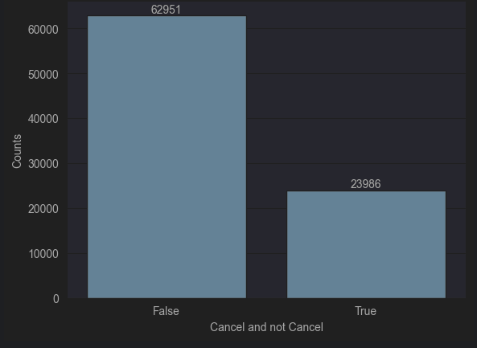
بررسی تعداد رزروهای کنسل شده و نشده نشان میدهد تعداد رزروهای کنسل شده 23986 و تعداد کنسل نشده 62951 مورد است.

2. کدام هتل بیشترین رزرو و کنسلی را دارند؟
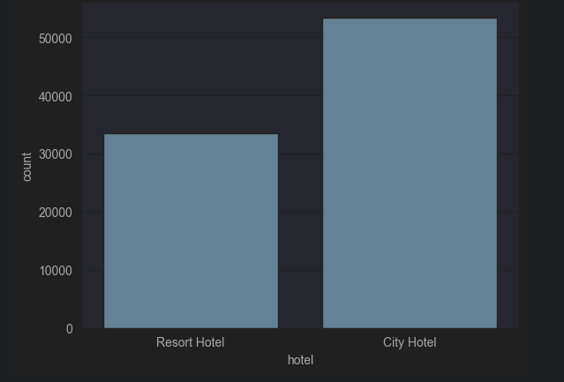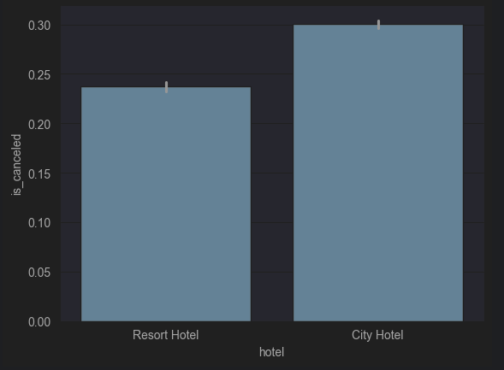
بررسی میانگین کنسلی در هتل شهری و تفریحی نشان میدهد هتل شهری 30% و هتل تفریحی 24% کنسلی داشته اند و تعداد رزرو در هتل شهری 53417 و در هتل تفریحی 33520 میباشد.

3. آیا زمان رزرو تا ورود به هتل بر کنسلی تاثیر میگذارد؟
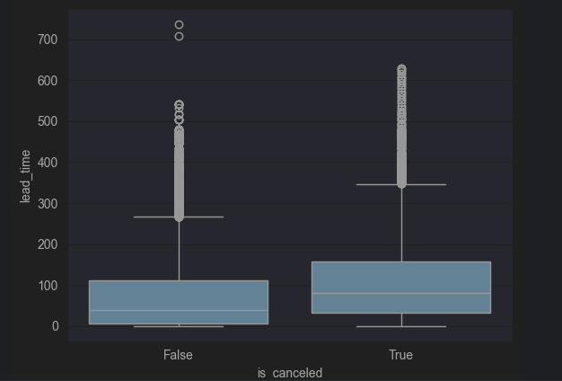
بررسی زمان رزرو تا ورود به هتل و تعداد کنسلی نشان میدهند که هرچه تعداد روزهای رزرو بیشتر شده تعداد کنسلی هم بیشتر شده.

4.مشتری بیشتر از کدام طریق رزرو کرده و کدام نرخ کنسلی بیشتر و کمتری دارند؟
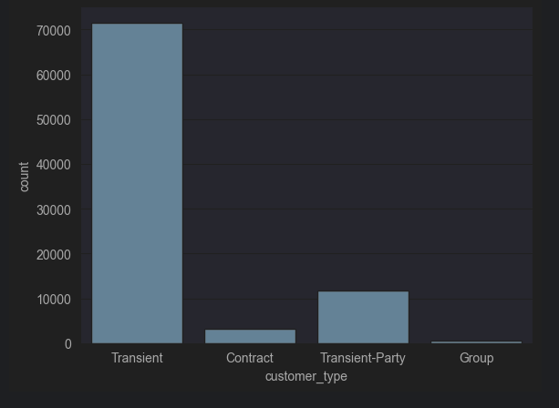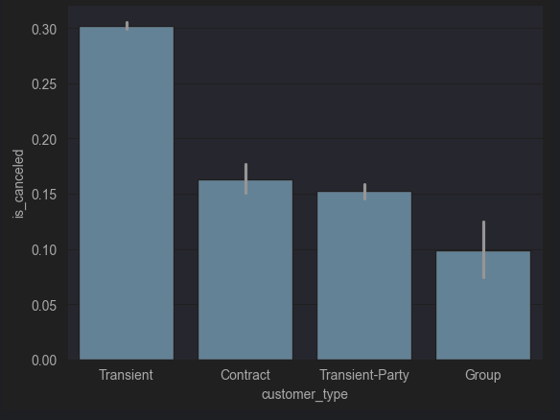
بررسی نشان میدهد که گروه Transient بیشترین رزرو و بیشترین لغو رزرو را دارد و همچین گروه Group کمترین میزان رزرو و کمترین لغو رزرو را دارد. در نتیجه نوع مشتری میتواند یکی از عوامل موثر بر لغو رزرو باشد.

4.آیا قیمت بر کنسلی تاثیری دارد؟
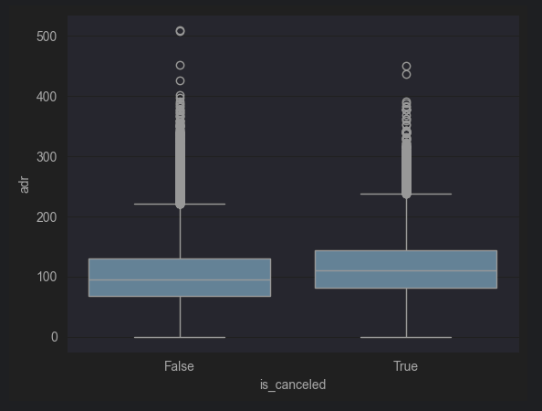
بررسی ستون قیمت و کنسلی نشان میدهد که رزروهای کنسل شده معمولا قیمت بالاتری دارند.
میانه و جعبه بالاتر نشان از قیمت بالاتر و دادهای میانی در مقادیر بالاتری قرار دارند.

5. آیا تعداد درخواست های ویژه مشتری با کنسلی ارتباط دارد؟
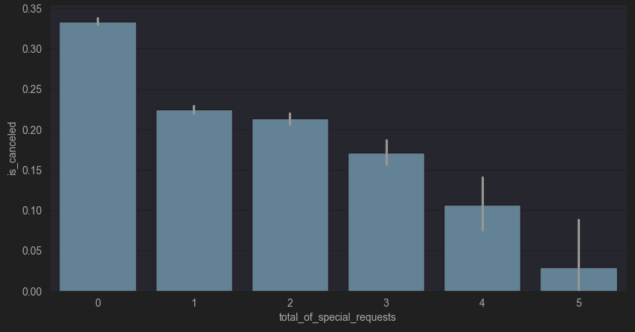
بررسی تعداد درخواست ویژه مشتری نشان میدهد که هرچه تعداد درخواست ویژه مشتری بیشتر شود کنسلی کمتر میشود و این یعنی مشتری قصد جدی برای ماندن دارد.

6.آیا نوع سپرده یا بیعانه با کنسلی ارتباط دارد؟
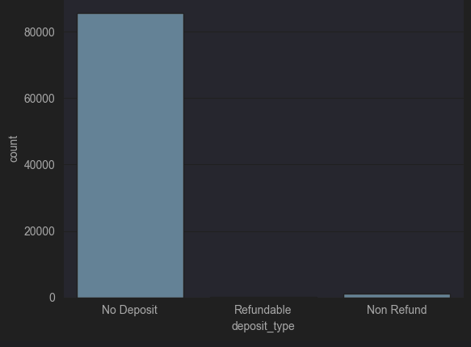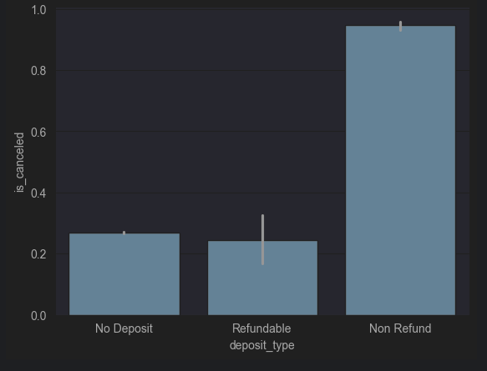
بررسی نوع سپرده یا بیعانه نشون میده که بیشترین نوع بیعانه از نوع بدون بیعانه بوده و بیشترین کنسلی رو هم نوع بدون برگشت دارد. وجه قابل برگشت و بدون بیعانه هم نرخ کنسلی تقریبا یکسان دارند. در نتیجه نوع بیعانه میتواند تاثیر بر کنسلی داشته باشد.

7.آیا مشتریانی که قبلا رزروهایشان را کنسل کرده اند دوباره رزروهایشان رو کنسل میکنند؟
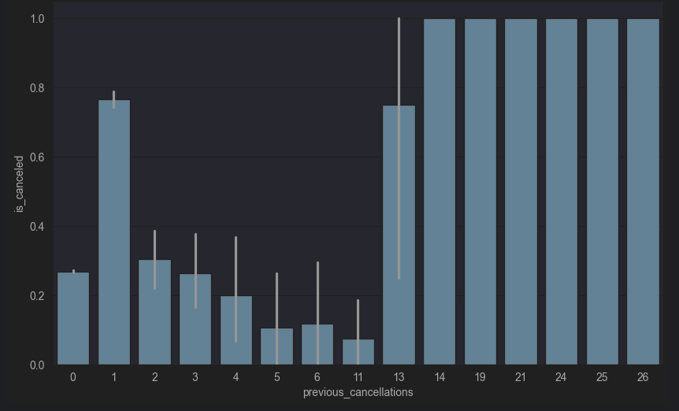
بررسی سابقه کنسلی مشتری نشان میدهد که مشتریانی که سابقه لغو رزور بیشتری دارند درصد کنسلی بیشتر رزروها را هم دارند.

8.آیا مشتریانی که رزرو خودشان را اصلاح میکنند احتمال کنسلی بشتری دارند یا کمتر؟
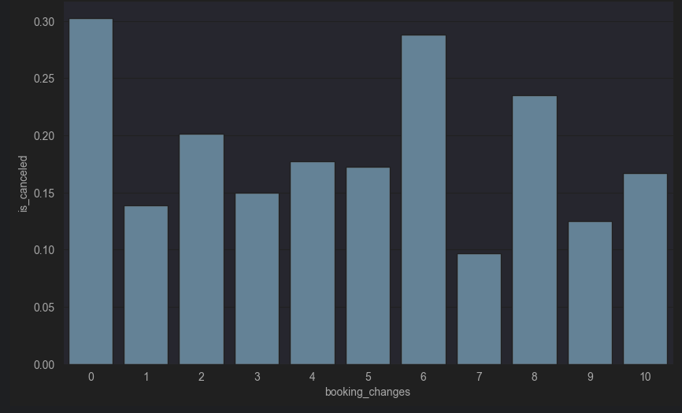
بررسی ستون booking_changes نشان میدهد که تقریبا ارتباطی بین اصلاح اطلاعات رزرو و کنسلی وجود ندارد.

9.آیا تعداد نفرات بر کنسلی تاثیر گذار است؟
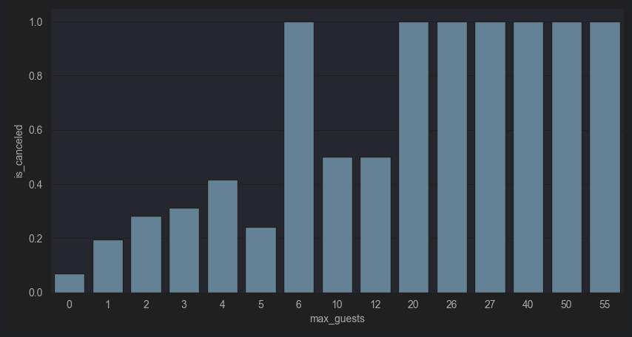
بررسی تعداد نفرات نشان میدهد با افزایش تعداد نفرات میزان کنسلی احتمالا به دلیل افزایش هزینه, میزان لغو بیشتری داشته است.

10.آیا مدت زمان اقامت بر کنسلی تاثیر دارد؟
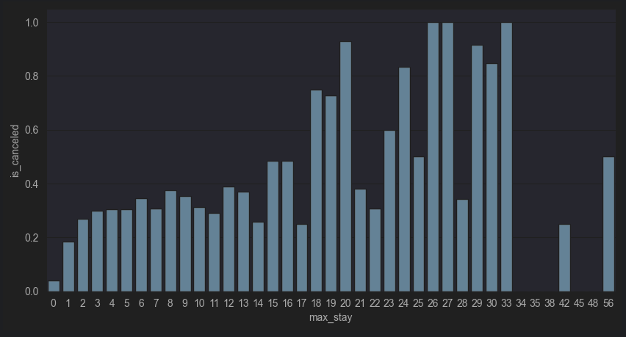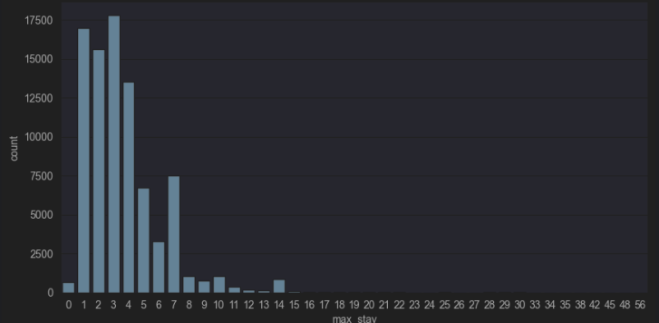
بررسی تعداد شب های اقامت نشان میدهد که بیشتر رزروها مربوط به اقامت کوتاه مدت میباشد که با افزایش مدت اقامت تعداد رزروها کمترمیشود. نمودار نشان میدهد اقامت های کوتاه مدت نرخ کنسلی کمتر دارند.

